TJCII-Fürbitte- und Gebets-Team in Jerusalem



Bitte bete für:

1

die wachsende Zusammenarbeit von TJCII Jerusalem zwischen dem Büro von Bracha als Büroadministrator und Shachar (Dawn), welche die globalen Nachrichten von Jerusalem aus aussendet, sowie Eyal als Mitglied des Israel Leitungsteams und der NOW-Generation.

2

unsere monatlichen Treffen am neuen strategischen Ort Kehilat ha Seh al Har Zion, geleitet von Benjamin und Reuben Berger, innerhalb der Jerusalemer Altstadtmauern.

3

das TJCII-Israel- Leitungsteam, welches die TJCII-Veranstaltungen und Einsätze in Israel orchestriert. Dazu gehören: Dan Juster (Vorsitzender), Benjamin Berger, Avi Mizrachi, David Friedman, Marcel Rebiai und Eyal Friedman.

4

das bevorstehende TJCII Global Gathering im Oktober in Jerusalem zwischen dem TJCII International Leitungsgremium ILC und den lokalen Verantwortlichen im Land. Wir beten, dass das Ergebnis dieses Treffens eine grössere Ebene des Verständnisses, der Beziehung und der Einheit unter den Führern in Bezug auf die TJCII-Vision sein wird.

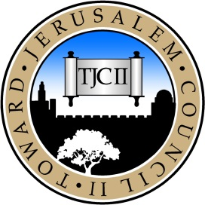

***Toward Jerusalem Council II***

TJCII- Info-Doku-Dienst. Markus Neurohr, Zürich. [mneurohr@swissonlie.ch](mailto:mneurohr@swissonlie.ch), [www.TJCII.ch](http://www.TJCII.ch)

September 2018